**数据库设计说明书**

**《Panther考勤系统》**

**编写日期：2019/5/10**

**项目组：**

|  |  |  |
| --- | --- | --- |
| **学号** | **姓名** | **角色** |
| **201731062109** | **陈君益** | **队长** |
| **201731062112** | **刘易** | **算法工程师** |
| **201731062111** | **刘成** | **文档拽写** |
| **201731062110** | **杨天** | **UI设计** |
| **201731062113** | **刘东升** | **后端工程** |
| **201731062130** | **胡春晗** | **数据库设计** |

**修改日志**

|  |  |  |
| --- | --- | --- |
| 修改者 | 修改日期 | 备注说明 |
|  |  |  |
|  |  |  |
|  |  |  |
|  |  |  |
|  |  |  |
|  |  |  |
|  |  |  |
|  |  |  |
|  |  |  |
|  |  |  |

**目 录**

[1. 引言 5](#_Toc496712605)

[1.1 编写目的 5](#_Toc496712606)

[1.2 定义 5](#_Toc496712607)

[1.3 参考资料 5](#_Toc496712608)

[1.4 范围 5](#_Toc496712609)

[2. 数据库环境说明 5](#_Toc496712610)

[3. 概念结构设计 5](#_Toc496712611)

[4. 逻辑结构设计 5](#_Toc496712612)

[4.1 表汇总 5](#_Toc496712613)

[4.2 ［中文表名1］表 6](#_Toc496712614)

[4.3 ［中文表名2］表 6](#_Toc496712615)

# 引言

## 编写目的

方便本团队成员在开发过程中对数据库的使用，提供创建维护数据库的文档说明，方便后续开发

## 定义： SQL Server 2008

## 参考资料

[1]数据库原理及应用-SQL Server 2017

## 范围

对《需求规格说明书》进行复审，如有变更需要在本节进行说明。

主要信息来自于《需求规格说明书》。系统目标及主要需求。

# 数据库环境说明

|  |  |  |
| --- | --- | --- |
| **配置类别** | | **系统配置** |
| 软件配置 | | SQL Server 2008 |
|  |
| 硬件配置 | 处理器 | 酷睿i5 |
| 内存 | 2GB以上 |
| 硬盘 | 128G |
| 网卡 | Intel [PRO/1000MT单口PWLA8490MT千兆单口服务器适配器，82545网卡](https://ccc-x.jd.com/dsp/nc?ext=Y2xpY2sueC5qZC5jb20vSmRDbGljay8_eHVpZD01MjAwNyZ4c2l0ZWlkPTIwNzk0NF8yMzIyJnRvPWh0dHA6Ly9pdGVtLmpkLmNvbS8xNTMwOTQyNDY4Lmh0bWw&log=D2T3PDJuQlcSLQoDdzDH__vh11HNlSl6uqwAb8LUmpjQgQ6pAT7OJcWRWMXiy2SjCNNzzskQDZkhS5S3T2VWTsayf7Uukc7orxgLyqm2m2NBPFicuh36LP5-PZsfxsE7aEhA-puYWTrZBpAMF2Pz1WLLGeApFnYtMQWQvM3-ueDcf3_RT-LSsg401S1hxbIb_pJu5gLUAcegRQ7QTQJ4XDzt1xgbZpVj5QNpscPFxwNnYT_3owQFEcfH9-faxRWlgJUJ6erJtBFpQIOm5IYS8wMKaUWM4XkZGJARivOAyconNpFqvUa3OB9517N02nrLtjKmGSO6NccQceleuJAvBTzxIU49s5BQ4v_d9URcV6-ahkhQRt8Up7bRNW56GmecxGuet1IC0SFSCFmdta5OlRLQGAg3yLB1eytV19hpJs5ycDPI91IaFQHoCJemfAMO8ivdyKj0nYsbJoSC9G-CspCMK2AxvrBri8qfhIWqJzHM1Imk0DtDvhEfFb7M8eecZRuLAFBRYlxl7NLawk1JN8tlS0RsxnZxacKsmrjYM766MMokLdRZPZ9C3nQZTUw5rxV1xsVx7woIuvYoUvLhIqgDUe0QqeEqu9lefG9TU8aIfwG7qg_QLsPIOHNfOtZs&v=404" \t "_blank) |

# 概念结构设计

（说明：画实体关系图）

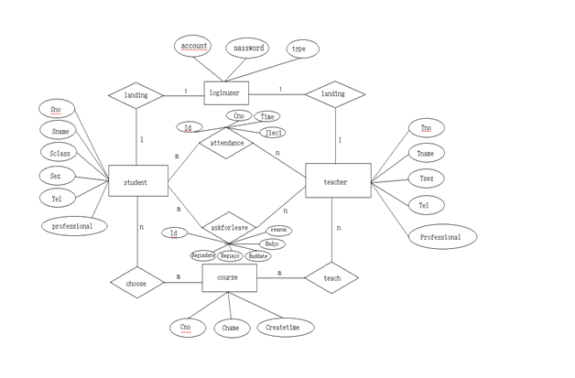

# 

# 



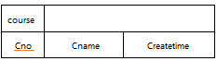



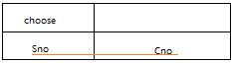





# 逻辑结构设计

（说明：1、给出所有表的汇总表；2、给出每个表的具体设计说明；3、说明主键与外键关系）

## 表汇总

|  |  |  |
| --- | --- | --- |
| **英文表名** | **中文表名** | **功能说明** |
| ［loginuser］ | [用户表] | 用户登录选择 |
| ［specialty］ | [专业表] |  |
| ［student］ | [学生] |  |
| ［teacher］ | [教师表] |  |
| ［course］ | [课程表] |  |
| ［attendance］ | [考勤表] |  |
| ［askforleave］ | [请假表] |  |

## ［用户表］

|  |  |  |  |  |  |
| --- | --- | --- | --- | --- | --- |
| **表名** | **［**loginuser**］** | | | | |
| **列名** | **数据类型（精度范围）** | **空** | **主键** | **外键** | **注释** |
| account | 文本(10) | N | Y |  |  |
| password | 文本(10) |  |  |  |  |
| type | 数字(4) | N |  |  | 登陆类型 |

## ［专业表］

|  |  |  |  |  |  |
| --- | --- | --- | --- | --- | --- |
| **表名** | **［**specialty**］** | | | | |
| **列名** | **数据类型（精度范围）** | **空** | **主键** | **外键** | **注释** |
| Sid | 数字(4) | N | Y |  | 专业id |
| Sname | 文本(30) |  |  |  | 专业名 |

## ［学生表］

|  |  |  |  |  |  |
| --- | --- | --- | --- | --- | --- |
| **表名** | **［**student**］** | | | | |
| **列名** | **数据类型（精度范围）** | **空** | **主键** | **外键** | **注释** |
| Sno | 文本(10) | N | Y |  | 学号 |
| Snmae | 文本(15) | N |  |  |  |
| Sclass | 文本(10) |  |  |  |  |
| Sex | 文本(2) |  |  |  |  |
| Tel | 文本(15) |  |  |  |  |
| Professional | 数字(4) |  |  |  | 专业 |

## ［教师表］

|  |  |  |  |  |  |
| --- | --- | --- | --- | --- | --- |
| **表名** | **［**teacher**］** | | | | |
| **列名** | **数据类型（精度范围）** | **空** | **主键** | **外键** | **注释** |
| Tno | 文本(10) | N | Y |  |  |
| Tname | 文本(15) | N |  |  |  |
| Sex | 文本(2) |  |  |  |  |
| Tel | 文本(15) |  |  |  |  |
| Professional | 数字(4) |  |  |  | 职位 |

## ［课程表］

|  |  |  |  |  |  |
| --- | --- | --- | --- | --- | --- |
| **表名** | **［**course**］** | | | | |
| **列名** | **数据类型（精度范围）** | **空** | **主键** | **外键** | **注释** |
| Cno | 数字(1) | N | Y |  |  |
| Cname | 文本(45) | N |  |  |  |
| Createtime | 日期 |  |  |  | 课程时间 |

## ［考勤表］

|  |  |  |  |  |  |
| --- | --- | --- | --- | --- | --- |
| **表名** | ［attendance］ | | | | |
| **列名** | **数据类型（精度范围）** | **空** | **主键** | **外键** | **注释** |
| Id | 文本(10) | N | Y |  |  |
| Sno | 文本 | N |  |  |  |
| Cno | 数字 |  |  |  |  |
| Time | 文本 |  |  |  |  |
| Jieci | 数字 |  |  |  |  |

## ［请假表］

|  |  |  |  |  |  |
| --- | --- | --- | --- | --- | --- |
| **表名** | ［askforleave］ | | | | |
| **列名** | **数据类型（精度范围）** | **空** | **主键** | **外键** | **注释** |
| Id | 文本(10) | N | Y |  |  |
| Sno | 文本(15) | N |  |  |  |
| Begindate | 文本(2) |  |  |  |  |
| Beginjc | 数字(4) |  |  |  |  |
| Enddate | 文本(40) |  |  |  |  |
| Endjc | 文本(15) |  |  |  |  |
| Reason | 数字(4) |  |  |  |  |